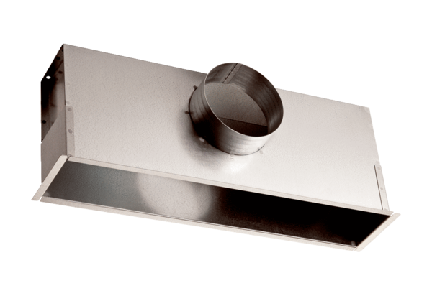Beépítődoboz EK 42/12Csomagolási egység: 1 darabVálaszték: C
Termékszám: 0149.0084Gyártó: MAICO

